PLENÁRIO DAS DELIBERAÇÕES
PROTOCOLO | PROJETO DE LEI INDICAÇÃO  PROJ. DEC. LEGIS. MOÇÃO  REQUERIMENTO EMENDA  PROJ. RES. RESOLUÇÃO | Nº 012/2024
PROPONENTE: SÔNIA FERREIRA – PSDB
A Vereadora que a presente subscreve em conformidade com o texto regimental. Solicitam a Mesa Diretora para que depois de ouvido o Soberano Plenário. Envie expediente ao Excelentíssimo Prefeito Municipal Nelson Cintra Ribeiro, para encaminhamento ao Secretária Municipal de Saúde, Rita de Cássia Padilha.

SOLICITA A CONTRATAÇÃO DOS SEGUINTES PROFISSIONAIS:
- UM GINECOLOGISTA OBESTETRA PARA ATENDER A SAÚDE DA MULHER;
- UM PEDIATRA PARA ATENDER AS CRIANÇAS DE ZERO A 18 ANOS.

JUSTIFICATIVA

Senhor Presidente,
Nobres Vereadores.

Esta indicação tem como finalidade atender à solicitação da população, haja vista que estes especialistas são necessários para melhor desenvolvimento e qualidade de saúde em nosso município.

Sala de Sessões, 21 de maio de 2024.

Atenciosamente.

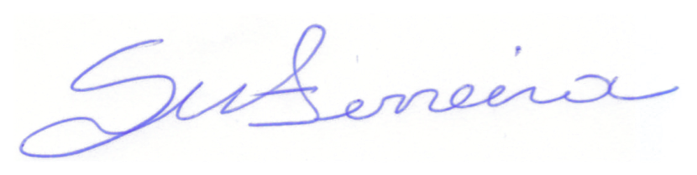

SÔNIA FERREIRA
VEREADORA – PSDB

